Ngày soạn:  30/008/2023 | Kế hoạch dạy |  | NHÓMTRƯỞNG DUYỆT | BAN GIÁM HIỆU DUYỆT
 | Lớp | 8C1-8C10
 | Tuần
 | Tiết
 | Ngày

PHÒNG, CHỐNG BẠO LỰC GIA ĐÌNH

Môn học: GDCD; lớp: 8
Thời gian thực hiện: 2 tiết
I. MỤC TIÊU
1. Về kiến thức:
Sau bài học này, HS sẽ:
- Kể được các hình thức bạo lực gia đình phổ biến.
- Phân tích được tác hại của hành vi bạo lực gia đình đối với cá nhân, gia đình và xã hội.
- Nêu được một số quy định của pháp luật về phòng, chống bạo lực gia đình.
- Biết cách phòng, chống bạo lực gia đình.
- Phê phán các hành vi bạo lực gia đình trong gia đình và cộng đồng.
2. Năng lực
a. Năng lực chung:
- Tự chủ và tự học: biết lắng nghe và chia sẻ ý kiến cá nhân với bạn, nhóm và GV. Tích cực tham gia các hoạt động trong lớp.
- Giao tiếp và hợp tác: có thói quen trao đổi, giúp đỡ nhau trong học tập; biết cùng nhau hoàn thành nhiệm vụ học tập theo sự hướng dẫn của thầy cô.
- Giải quyết vấn đề và sáng tạo: biết phối hợp với bạn bè khi làm việc nhóm, có sáng tạo khi tham gia các hoạt động giáo dục công dân.
b. Năng lực đặc thù:
- Năng lực điều chỉnh hành vi: thể hiện bằng lời nói và việc làm, ngăn chặn hành vi bạo lực gia đình. Ngoài ra, biết cách phòng, chống bạo lực gia đình.
- Năng lực tìm hiểu và tham gia các hoạt động kinh tế - xã hội: Tìm hiểu, phân tích được một số hiện tượng bạo lực gia đình trong thực tiễn cuộc sống. Vận dụng được các kiến thức đã học để phân tích, đánh giá, xử lí tình huống, tham gia các hoạt động phòng, chống bạo lực gia đình trong thực tiễn.
3. Về phẩm chất:
- Chăm chỉ: Tự rèn luyện tính dũng cảm đấu tranh phòng, chống các hành vi bạo lực trong gia đình và cộng đồng.
- Trách nhiệm: Tích cực, chủ động hoàn thành nhiện vụ học tập, lao động, các hoạt động tập thể, hoạt động đội đấu tranh phòng, chống các hành vi bạo lực trong gia đình và cộng đồng.
II. THIẾT BỊ DẠY HỌC VÀ HỌC LIỆU.
1. Thiết bị dạy học: Máy chiếu power point, màn hình, máy tính, giấy A0, tranh ảnh
2. Học liệu: Sách giáo khoa, sách giáo viên, sách bài tập Giáo dục công dân 8, tư liệu báo chí, thông tin, clip
III. TIẾN TRÌNH DẠY HỌC:
1. Hoạt động 1: Khởi động (Mở đầu)
a. Mục tiêu: Tạo cảm hứng học tập cho HS, giúp HS huy động kiến thức, kĩ năng cần thiết của bản thân để kích thích nhu cầu tìm hiểu, khám phá tri thức mới.
b. Nội dung: Giáo viên hướng dẫn học sinh tiếp cận với bài mới bằng trò chơi “Người phán xử”
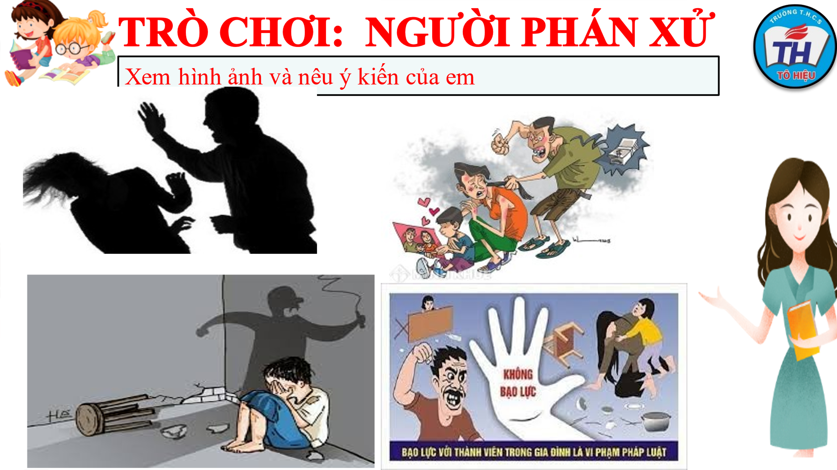
c. Sản phẩm: Câu trả lời của học sinh.
d. Tổ chức thực hiện:
Hoạt động của thầy, trò | Nội dung cần đạt
Bước 1: Chuyển giao nhiệm vụ học tập:
- GV giao nhiệm vụ cho HS thông qua xem một hình ảnh về vụ việc bạo lực gia đình và trả lời câu hỏi:
- Em có suy nghĩ gì sau khi xem hình ảnh đó?
Bước 2: Thực hiện nhiệm vụ học tập
- Giáo viên: hướng dẫn học sinh trả lòi câu hỏi, gợi ý nếu cần.
- Học sinh làm việc cá nhân, suy nghĩ, trả lời.
Bước 3: Báo cáo kết quả và thảo luận
- Học sinh lần lượt trình bày các câu trả lời.
- Giáo viên: Quan sát, theo dõi quá trình học sinh thực hiện, gợi ý nếu cần.
Bước 4: Đánh giá kết quả thực hiện nhiệm vụ
- Gv nhận xét, đánh giá, chốt vấn đề và giới thiệu chủ đề bài học
Bạo lực gia đình đang là vấn đề báo động hiện nay, không chỉ vi phạm đạo đức mà còn vi phạm kỉ luật, thậm chí là vi phạm pháp luật nó để lại những hậu quả nghiêm trọng cả với nạn nhân và người gây ra bạo lực. Vì vậy chúng ta cùng tìm hiểu bài học hôm nay để tìm hiểu bạo lực gia đình là gì, những biểu hiện của nó, nguyên nhân do đâu và gây ra những hậu quả gì!
2. Hoạt động 2: Khám phá (Hình thành kiến thức mới)
Nhiệm vụ 1: Tìm hiểu Bạo lực gia đình -các hình thức và hậu quả
a. Mục tiêu:
- Nêu được một số biểu hiện bạo lực gia đình.
b. Nội dung:
- GV giao nhiệm vụ cho đọc thông tin, tình huống.
- GV giao nhiệm vụ khám phá kiến thức bài học cho học sinh thông qua hệ thống câu hỏi, phiếu bài tập và trò chơi để hướng dẫn học sinh: một số hình thức bạo lực gia đình và hậu quả của bạo lực gia đình.
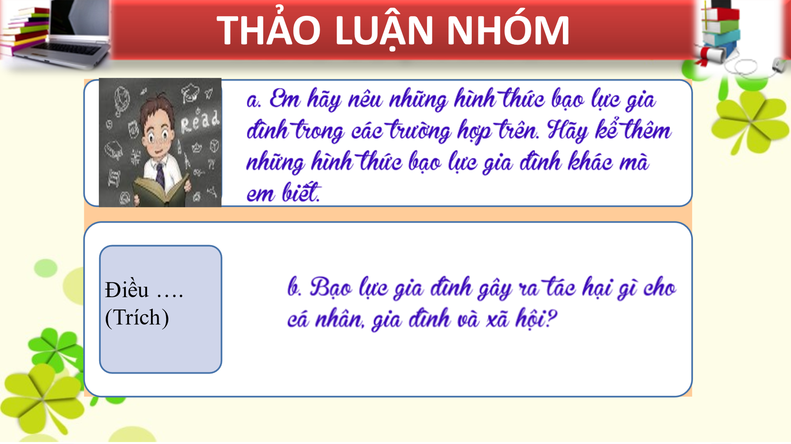
c. Sản phẩm: Câu trả lời của HS về một số hình thức bạo lực gia đình và hậu quả của bạo lực gia đình.
d. Tổ chức thực hiện:

Nhiệm vụ 1: Bạo lực gia đình -các hình thức và hậu quả  Bước 1: Chuyển giao nhiệm vụ học tập:  - GV giao nhiệm vụ cho HS thông qua hệ thống câu hỏi , phiếu bài tập  Gv yêu cầu học sinh thảo luận theo tổ, nhóm và trả lời câu hỏi vào phiếu bài tập  a. Em hãy nêu những hình thức bạo lực gia đình trong các trường hợp trên. Hãy kể thêm những hình thức bạo lực gia đình khác mà em biết.  b. Bạo lực gia đình gây ra tác hại gì cho cá nhân, gia đình và xã hội?  Bước 2: Thực hiện nhiệm vụ học tập  - Học sinh làm việc nhóm, suy nghĩ, trả lời.  - Học sinh hình thành kĩ năng khai thác truyện đọc trả lời  Bước 3: Báo cáo kết quả và thảo luận  - Học sinh cử đại diện nhóm lần lượt trình bày các câu trả lời.  Bước 4: Đánh giá kết quả thực hiện nhiệm vụ  - Gv nhận xét, đánh giá, chốt vấn đề  ? Từ đó em thấy Bác Hồ là người như thế nào?  Gv nhấn mạnh:  Các em ạ! Cách đây 110 năm, ngày 5/6/1911 trên con tàu La-tút-xơ-trê-vin, Bác Hồ ra đi tìm đường cứu nước. Con đường đi của Bác bắt đầu từ Châu Á qua Châu Phi sang Châu Âu và trở về Cao Bằng, Việt Nam vào năm 1941. Từ năm 1911 đến năm 1941 ba mươi năm tìm đường cứu nước trải qua muôn vàn tủi nhục,bao đắng cay và làm bao nghề kiếm sống. Cuối cùng người thanh niên bé nhỏ của một đất nước bị áp bức, bóc lột đã làm nên nghiệp lớn- đó là tìm ra con đường cứu nước giải phóng dân tộc.  Từ câu chuyện, chúng ta nhận thấy Bác là người có ý chí tự lập, có quyết tâm lớn và không ngại khó khăn, gian khổ.Tự làm, tự giải quyết công việc của mình không dựa dẫm, phụ thuộc vào người khác.  =>Biểu hiện ấy của Bác chính là biểu hiện của một con người có tính tự lập.Vậy em hiểu thế nào là tự lập | I. Khám phá  1. Bạo lực gia đình -các hình thức và hậu quả  *Thông tin  * Kết luận:  a. Các hình thức  - Các hành vi bạo lực thể chất: hành hạ, ngược đãi, đánh đập; xâm hại thân thể, sức khỏe và các hành vi khác cố ý gây tổn thất về thể chất của người khác.  - Các hành vi bạo lực tinh thần: lăng mạ, xúc phạm danh dự, nhân phẩm, cô lập, xua đuổi và các hanh vi cố ý khác gây tổn thất về tinh thần người khác.  - Hành vi chiếm đoạt, hủy hoại gây tổn thất tài sản của người khác.  - Các hành vi bạo lực trực tuyến: nhắn tin, gọi điện, sử dụng hình ảnh cá nhân để uy hiếp, đe dọa, ép buộc người khác làm theo ý mình hoặc lăng mạ, bôi nhọ nhân phẩm người khác; ...  b. Hậu quả  - Bạo lực gia đình gây ra những hậu quả nghiêm trọng về thể xác và tinh thần đối với phụ nữ và tất cả các thành viên khác trong gia đình  - Bạo lực gia đình chống lại phụ nữ tác động tiêu cực đến lực lượng lao động và do đó cũng tác động đến các hoạt động kinh tế của nạn nhân bạo hành.  - Bạo lực gia đình đã chất thêm gánh nặng cho hệ thống giáo dục.  - Bạo lực gia đình còn chất thêm gánh năng lên vai các cơ quan tư pháp
2. Hoạt động 2: Khám phá (Hình thành kiến thức mới)
Nhiệm vụ 2: Một số quy định pháp luật về phòng, chống bạo lực gia đình.
a. Mục tiêu:
-Nắm được một số quy định pháp luật về phòng chống bạo lực gia đình
b. Nội dung:
- GV giao nhiệm vụ cho đọc tình huống
- GV giao nhiệm vụ khám phá kiến thức bài học cho học sinh thông qua hệ thống câu hỏi, phiếu bài tập để hướng dẫn học sinh: một số quy định của pháp luật về phòng, chống bạo lực gia đình
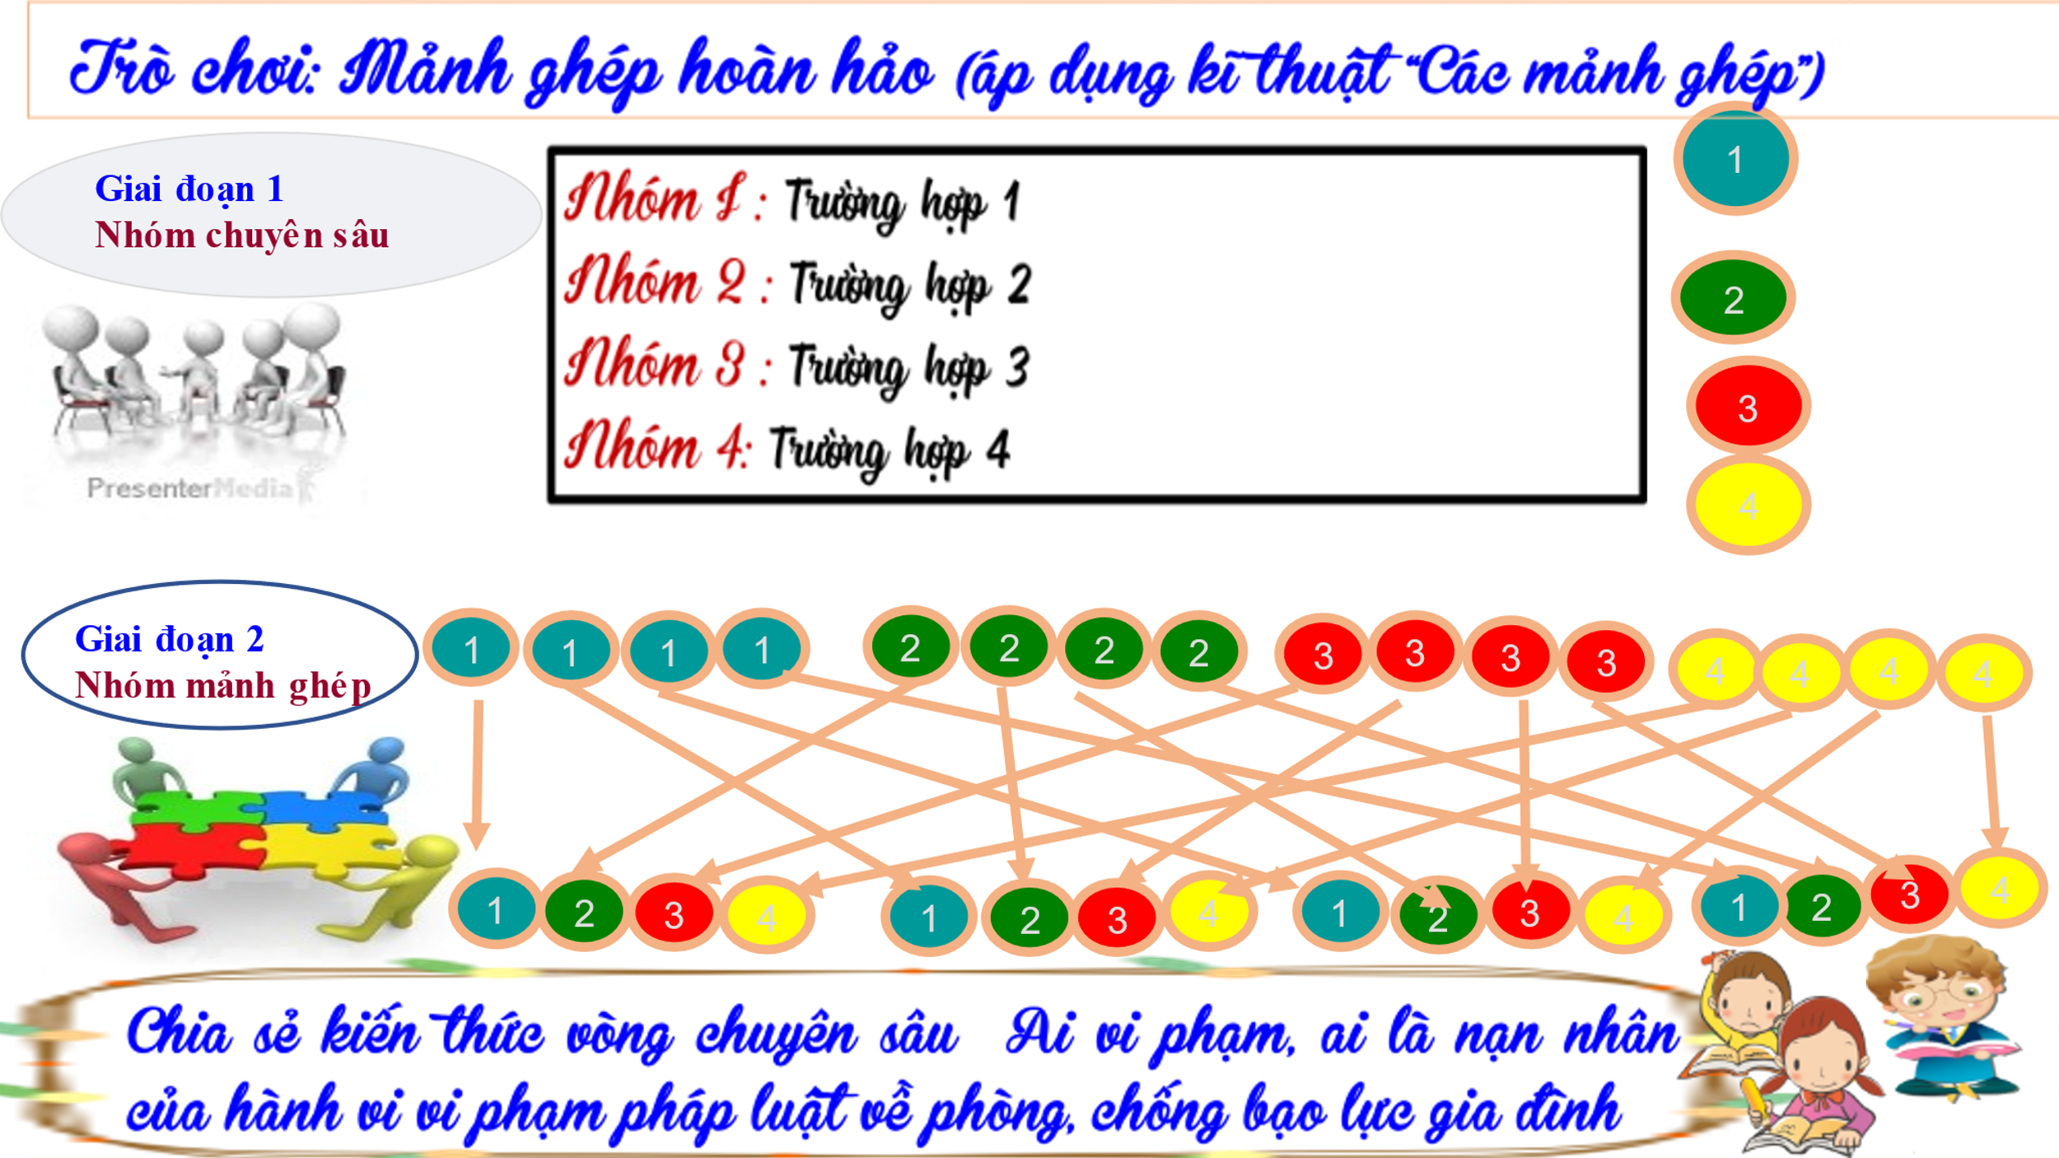
c. Sản phẩm: Câu trả lời của HS về một số quy định của pháp luật về phòng, chống bạo lực gia đình và chuẩn kiến thức của GV.
d. Tổ chức thực hiện:
Nhiệm vụ 2: Một số quy định pháp luật về phòng, chống bạo lực gia đình.  Bước 1: Chuyển giao nhiệm vụ học tập:  - GV giao nhiệm vụ cho HS thông qua hệ thống câu hỏi, trò chơi,..  Gv yêu cầu học sinh chơi trò chơi: “Mảnh ghép hoàn hảo”  * Vòng chuyên sâu (7 phút)  - Chia lớp ra làm 4 nhóm hoặc 8 nhóm:  - Yêu cầu các em ở mỗi nhóm đánh số 1,2,3, 4… (nếu 4 nhóm) hoặc 1,2,3,4,5,6,.7,8.. (nếu 8 nhóm)...  - Phát phiếu học tập số 1 & giao nhiệm vụ:  Nhóm I : Trường hợp 1  Nhóm 2 : Trường hợp 2  Nhóm 3 : Trường hợp 3  Nhóm 4 : Trường hợp 4  * Vòng mảnh ghép (10 phút)  - Tạo nhóm mới (các em số 1 tạo thành nhóm I mới, số 2 tạo thành nhóm II mới, số 3 tạo thành nhóm III mới & giao nhiệm vụ mới: Chia sẻ kết quả thảo luận ở vòng chuyên sâu: Qua bốn trường hợp ở mục 1, em hãy cho biết ai vi phạm, ai là nạn nhân của hành vi vi phạm luật về phòng, chống bạo lực gia đình?  Bước 2: Thực hiện nhiệm vụ học tập  - HS nghe hướng dẫn  - Từng HS chuẩn bị độc lập.  - Hoạt động nhóm trao đổi, thống nhất nội dung, hình thức thực hiện nhiêm vụ, cử báo cáo viên, kỹ thuật viên, chuẩn bị câu hỏi tương tác cho nhóm khác.  * Trò chơi : “Mảnh ghép hoàn hảo”(Kĩ thuật mảnh ghép)  + Vòng chuyên sâu  - Học sinh:  + Làm việc cá nhân 2 phút, ghi kết quả ra phiếu cá nhân.  +Thảo luận nhóm 5 phút và ghi kết quả ra phiếu học tập nhóm (phần việc của nhóm mình làm).  Giáo viên: hướng dẫn học sinh thảo luận (nếu cần).  + Vòng mảnh ghép (10 phút)  - Học sinh:  + 3 phút đầu: Từng thành viên ở nhóm trình bày lại nội dung đã tìm hiểu ở vòng mảnh ghép.  + 7 phút tiếp: thảo luận, trao đổi để hoàn thành những nhiệm vụ còn lại.  Bước 3: báo cáo kết quả và thảo luận  GV:  - Yêu cầu HS lên trình bày.  - Hướng dẫn HS cách trình bày (nếu cần).  HS:  - Trình bày kết quả làm việc cá nhân  - Học sinh chơi trò chơi  Bước 4: Đánh giá kết quả thực hiện nhiệm vụ  -Học sinh nhận xét phần trình bày nhóm bạn  -Gv sửa chữa, đánh giá, rút kinh nghiệm, chốt kiến thức.  Các quy định khác của pháp luật Việt Nam về phòng chống bạo lực gia đình:  Người có hành vi bạo lực gia đình là người đã gây ra những tổn hại hoặc có khả năng gây tổn hại cho thành viên khác trong gia đình. Tại Điều 4 Luật Phòng, chống bạo lực gia đình quy định rõ nghĩa vụ của họ, bao gồm:  1. Tôn trọng sự can thiệp hợp pháp của cộng đồng; chấm dứt ngay hành vi bạo lực.  2. Chấp hành quyết định của cơ quan, tổ chức có thẩm quyền.  3. Kịp thời đưa nạn nhân đi cấp cứu, điều trị; chăm sóc nạn nhân bạo lực gia đình, trừ trường hợp nạn nhân từ chối.  4. Bồi thường thiệt hại cho nạn nhân bạo lực gia đình khi có yêu cầu và theo quy định của pháp luật. | 2. Một số quy định pháp luật về phòng, chống bạo lực gia đình.  - Việc phòng, chống bạo lực gia đình được Nhà nước quy định trong Luật Phòng chống bạo lực gia đình và một số văn bản khác (Hiến pháp, Bộ luật Dân sự, Bộ luật Hình sự, Luật Hôn nhân và Gia đình, Luật Trẻ em hiện hành,...).
2. Hoạt động 2: Khám phá (Hình thành kiến thức mới)
Nhiệm vụ 3: Cách phòng, chống bạo lực gia đình.
a. Mục tiêu:
Nắm được một số cách Phòng , chống bạo lực gia đình
b. Nội dung:
- GV giao nhiệm vụ cho học sinh quan sát tranh
- GV giao nhiệm vụ khám phá kiến thức bài học cho học sinh thông qua hệ thống câu hỏi, phiếu bài tập để hướng dẫn học sinh: hiểu được cách Phòng, chống bạo lực gia đình .
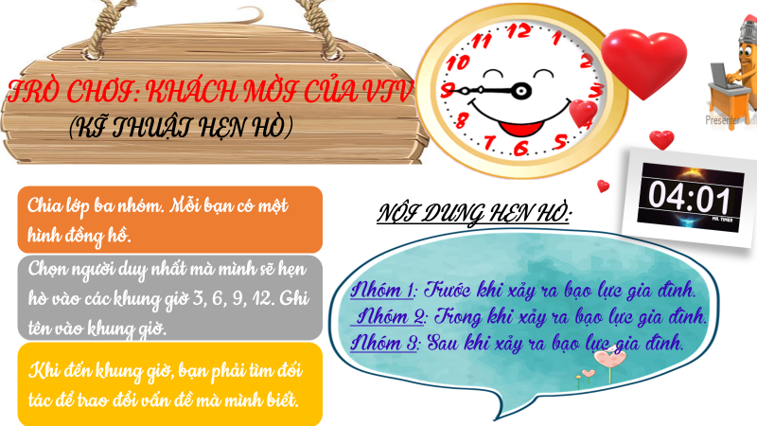
c. Sản phẩm: Câu trả lời của HS về một số cách phòng, chống bạo lực gia đình và chuẩn kiến thức của GV
d. Tổ chức thực hiện:
Bước 1: Chuyển giao nhiệm vụ học tập:  - GV giao nhiệm vụ cho HS thông qua câu hỏi với kĩ thuật hẹn hò.  - Chia lớp ba nhóm. Mỗi bạn có một hình đồng hồ.  - Chọn hai người mà mình sẽ hẹn hò vào các khung giờ 3, 6, 9, 12. Ghi tên vào khung giờ.  - Khi đến khung giờ, bạn phải tìm đối tác để trao đổi vấn đề mà mình biết.  Nhóm 1: Trước khi xảy ra bạo lực gia đình.  Nhóm 2: Trong khi xảy ra bạo lực gia đình.  Nhóm 3: Sau khi xảy ra bạo lực gia đình.  Bước 2: Thực hiện nhiệm vụ học tập  - Học sinh làm việc cá nhân, suy nghĩ, trả lời ghi ra phần giấy dành cho cá nhân.  +Thảo luận nhóm 2 phút và ghi kết quả ra phiếu học tập  - Giáo viên: Quan sát, theo dõi quá trình học sinh thực hiện, gợi ý nếu cần  Bước 3: Báo cáo kết quả và thảo luận  GV:  - Yêu cầu HS cử đại diện lên trình bày.  - Hướng dẫn HS cách trình bày (nếu cần).  HS:  - Trình bày kết quả làm việc nhóm.  - Nhận xét và bổ sung cho nhóm bạn (nếu cần).  Bước 4: Đánh giá kết quả thực hiện nhiệm vụ  -Yc hs nhận xét câu trả lời.  - GV đưa ra các tiêu chí để đánh giá HS:  + Kết quả làm việc của học sinh.  + Thái độ, ý thức hợp tác nghiêm túc trong khi làm việc.  Gv sửa chữa, đánh giá, chốt kiến thức. | 3, Cách phòng, chống bạo lực gia đình.  Một số việc làm để Phòng, chống bạo lực gia đình.  Các cách phòng, chống bạo lực gia đình :  - Để phòng tránh bạo lực gia đình:  + Tôn trọng, bình đẳng, chia sẻ, yêu thương các thành viên trong gia đình; kiềm chế cảm xúc tiêu cực.  + Rời khỏi nơi có nguy cơ xảy ra bạo lực gia đình, nói với người đáng tin cậy để nhờ can thiệp.  + Không nên dùng lời nói, thái độ tích cực để tỏ thái độ thách thức, nhờ người khác can thiệp bằng cách thức tiêu cực.  - Khi xảy ra bạo lực gia đình:  + Cần bình tĩnh, kiềm chế cảm xúc, tìm đường thoát, chủ động nhờ người giúp đỡ.  + Không nên dùng lời nói, thái độ tiêu cực hoặc sử dụng hành vi bạo lực để đáp trả.  - Để xử lí hậu quả của bạo lực gia đình:  + Nên thông báo sự việc cho người thân, những người tin cậy.  + Nhờ sự trợ giúp từ bệnh viện, cơ sở tư vấn tâm lí, tổ hòa giải,...  + Không nên giấu giếm, bao che cho đối phương, tự tìm cách giải quyết bằng những biện pháp tiêu cực.  - Cần phê phán, đấu tranh chống những hành vi bạo lực trong gia đình và cộng đồng.
3. Hoạt động 3: Luyện tập
a. Mục tiêu:
-HS được luyện tập, củng cố kến thức, kĩ năng đã được hình thành trong phần Khám phá áp dụng kiến thức để làm bài tập.
- HS phát triển được năng lực tự chủ và tự học, giải quyết vấn đề và sáng tạo.
b. Nội dung:
- Học sinh khái quát kiến thức đã học bằng sơ đồ tư duy.
- Hướng dẫn học sinh làm bài tập trong bài tập trong sách giáo khoa thông qua hệ thông câu hỏi, phiếu bài tập và trò chơi ...
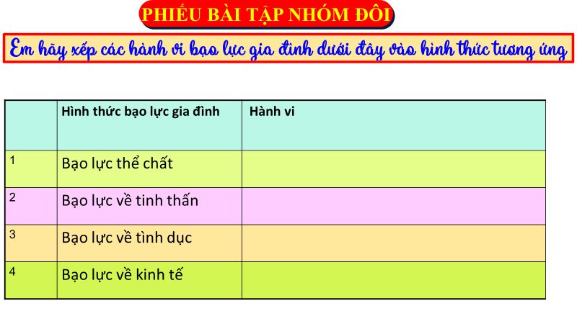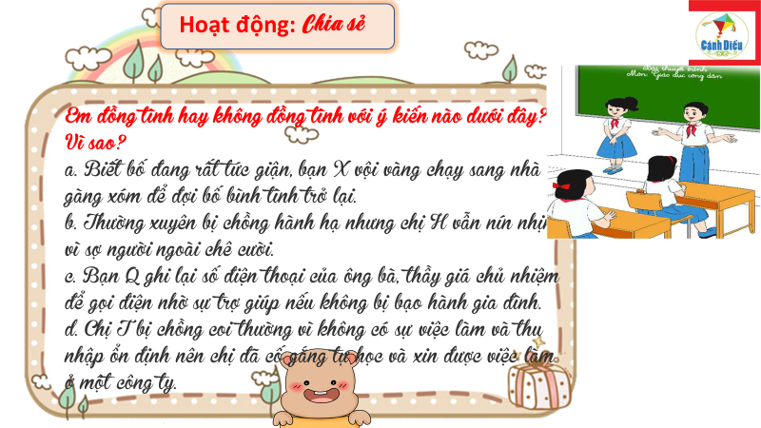
c. Sản phẩm: Câu trả lời của học sinh.
d. Tổ chức thực hiện:
Bước 1: Chuyển giao nhiệm vụ học tập:  GV hướng dẫn học sinh vẽ sơ đồ tư duy kiến thức bài học.  - GV hướng dẫn học sinh làm bài tập trong bài tập trong sách giáo khoa thông qua hệ thông câu hỏi, phiếu bài tập.  ? Bài tập 1: GV cho học sinh trả lời cá nhân.  ? Bài tập 2: Bài tập tình huống: GV cho học sinh thảo luận đôi.  ? Bài tập 3: GV cho học sinh chia sẻ cá nhân.  ? Bài tập 4: Bài tập tình huống: GV cho học sinh thảo luận nhóm tổ với trò chơi đóng vai để giải quyết vấn đề.  Bước 2: Thực hiện nhiệm vụ học tập  - HS làm việc cá nhân, suy nghĩ, hoàn thành nhiệm vụ.  - Với hoạt động nhóm: HS nghe hướng dẫn, chuẩn bị. Các thành viên trong nhóm trao đổi, thống nhất nội dung, hình thức thực hiện nhiêm vụ, cử báo cáo viên, kỹ thuật viên, chuẩn bị câu hỏi tương tác cho nhóm khác.  Bước 3: Báo cáo kết quả và thảo luận  GV:  - Yêu cầu HS lên trình bày, tham gia hoạt động nhóm, trò chơi tích cực.  - Hướng dẫn HS cách trình bày (nếu cần).  HS:  - Trình bày kết quả làm việc cá nhân, nhóm.  - Nhận xét và bổ sung cho nhóm bạn (nếu cần).  Bước 4: Đánh giá kết quả thực hiện nhiệm vụ  - Nhận xét thái độ học tập và kết quả làm việc cá nhân, nhóm của HS.  - GV đưa ra các tiêu chí để đánh giá HS:  + Kết quả làm việc của học sinh.  + Thái độ, ý thức hợp tác nghiêm túc trong khi làm việc.  Gv sửa chữa, đánh giá, chốt kiến thức. | III. Luyện tập  1.Bài tập 1  2. Bài tập 2  4. Bài tập 4  - Xử lí tình huống a) Nếu là chị H, em sẽ:  + Bày tỏ suy nghĩ, tâm sự của mình với bố mẹ; phân tích để bố mẹ hiểu được những hệ lụy của tục tảo hôn (kết hôn khi chưa đến độ tuổi quy định); khuyên bố mẹ từ bỏ ý định bắt mình nghỉ học.  + Nhờ sự can thiệp, giúp đỡ của thầy cô và những người lớn đáng tin cậy khác.  - Xử lí tình huống b) Nếu là bạn B, em sẽ:  + Khuyên người hàng xóm không nên thực hiện hành vi bạo lực gia đình.  + Nhờ mọi người xung quanh can thiệp hoặc gọi đến tổng đài bảo vệ trẻ em để nhờ sự trợ giúp khi thấy hành vi bạo lực gia đình.  - Xử lí tình huống c) Nếu là bạn C, em sẽ:  + Tâm sự với bố.  + Nhờ sự trợ giúp của những người thân đáng tin cậy (ông bà, mẹ ruột, các chú, bác,..) hoặc gọi đến tổng đài bảo vệ trẻ em để nhờ sự trợ giúp.  + Gọi điện đến cơ sở y tế để điều trị (trong trường hợp cần thiết).  - Xử lí tình huống d) Nếu là bạn T, em sẽ:  + Tâm sự với bác về những suy nghĩ của bản thân, mong bác không bắt mình phải lao động nặng nhọc nữa; hứa với bác: mình vẫn giúp bác những công việc phù hợp với lứa tuổi và sức khỏe.  + Nhờ sự trợ giúp của những người thân đáng tin cậy (ông bà, mẹ ruột, các chú, bác,..) hoặc gọi đến tổng đài bảo vệ trẻ em để nhờ sự trợ giúp.  + Gọi điện đến cơ sở y tế để điều trị (trong trường hợp cần thiết).
4. Hoạt động 4: Vận dụng
a. Mục tiêu:
- HS vận dụng những kiến thức đã học để giải quyết một vấn đề trong cuộc sống
- Hướng dẫn học sinh tìm tòi mở rộng sưu tầm thêm kiến thức liên quan đến nội dung bài học.
b. Nội dung: Giáo viên hướng dẫn học sinh làm bµi tập, câu hỏi tình huống thông qua trò chơi, hoạt động dự án..
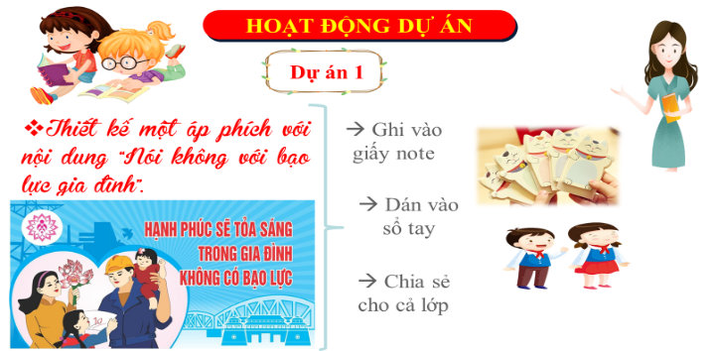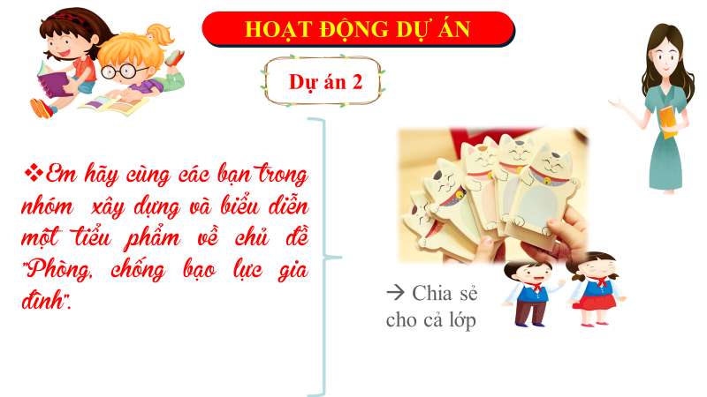
c. Sản phẩm: Câu trả lời của học sinh.
d. Tổ chức thực hiện:
Bước 1: Chuyển giao nhiệm vụ học tập:
- GV hướng dẫn học sinh thông qua hệ thông câu hỏi, trò chơi, hoạt động dự án ...
+Trò chơi đối mặt: Tìm những câu ca dao tục ngữ, danh ngôn về tự lập
+ Hoạt động dự án 1: Thiết kế một áp phích với nội dung “Nói không với bạo lực gia đình”.
+ Hoạt động dự án 2:
Em hãy cùng các bạn trong nhóm xây dựng và biểu diễn một tiểu phẩm về chủ đề "Phòng, chống bạo lực gia đình".
Bước 2: Thực hiện nhiệm vụ học tập
- HS làm việc cá nhân, suy nghĩ, trả lời.
- Với hoạt động dự án: HS nghe hướng dẫn, chuẩn bị. Các thành viên trong nhóm trao đổi, thống nhất nội dung, hình thức thực hiện nhiêm vụ, cử báo cáo viên.
Bước 3: Báo cáo kết quả và thảo luận
- Học sinh cử đại diện nhóm trình bày.
- Học sinh thảo luận, trao đổi,
+ Lắng nghe, nghiên cứu, trao đổi, trình bày nếu còn thời gian
Bước 4: Đánh giá kết quả thực hiện nhiệm vụ
-Yc hs nhận xét câu trả lời.
-Gv sửa chữa, đánh giá, chốt kiến thức.

*******************************************

